Chapitre 3. Les spectres lumineux

Documents sur site pour l’analyse et la synthèse de documents

24 ANALYSE ET SYNTHÈSE DE DOCUMENTS
Du dioxygène dans le Soleil ?
COMPÉTENCES S’approprier, analyser, réaliser, communiquer.
L’étude du spectre du Soleil semble montrer la présence de dioxygène dans l’atmosphère du Soleil.

Doc. 1 Spectre du Soleil
Petite partie du spectre de la lumière su Soleil observée depuis le sol terrestre :
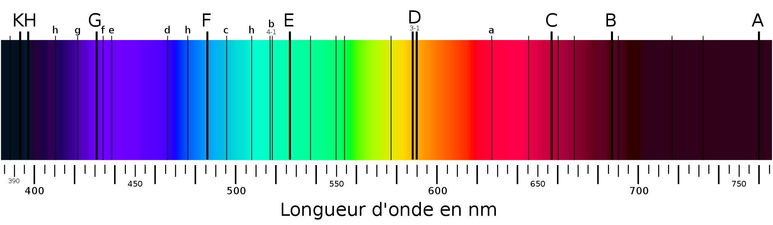

Doc. 2 La molécule de dioxygène
- La molécule de dioxygène est composée de deux atomes d’oxygène liés par une liaison covalente.
- Pour des températures de plusieurs milliers de degrés, la liaison se rompt et la molécule est dissociée en atomes d’oxygène indépendants.
- Les principales raies du dioxygène gazeux ont pour valeurs de longueurs d’onde, en nm :
759,4 ; 627,7 ; 686,7 ; 898,8 ; 822,7.

Doc. 3 Allure du profil spectral du Soleil
L’allure globale du profil spectral du Soleil correspond aux variations de l’intensité du fond continu en fonction de la longueur d’onde du rayonnement.

400
λ (nm)
500
600
700
800
900
intensité

Doc. 4 Loi de Wien
La loi de Wien permet d’évaluer la température q de la surface d’une étoile à partir de la longueur d’onde l_{m} correspondant à la radiation émise avec la plus grande intensité par le fond continu du rayonnement de l’étoile. Une expression de la loi est :
q = 2,9×10⁶/l_{m} − 273
où q est en °C et l_{m} en nm.
La température de l’atmosphère de l’étoile peut être considérée comme du même ordre que celle de sa surface.

Doc. 5 Spectre du Soleil obtenu par un satellite
Petite partie du spectre de la lumière du Soleil observée depuis un télescope spatial satellite de la Terre qui se trouve en dehors de l’atmosphère terrestre :

À partir de l’analyse des documents, déterminer en le justifiant, si du dioxygène est présent dans le Soleil.

